ПЛАН УРОКА
теоретического обучения
Дисциплина: «Технология работ по профессии»
Профессия: Машинист (кочегар) котельной
Тема урока:Контрольно-измерительные приборы. Общие сведения.
№ занятия: 37
Цели урока:

Образовательная цель: способствовать формированию знаний о предмете;
Воспитательная: создать условия для воспитания ответственного отношения к своей работе, внимательности, аккуратности;
Развивающая: способствовать развитию у обучающихся профессионального интереса к получаемой профессии,
Тип урока: Комбинированный урок:
Межпредметные связи: учебная практика, технология выполнения работ по профессии, охрана труда.
- Оснащение: плакаты,презентация,Соколов Б.А., «Котельные установки
и их эксплуатация»с.317-336

Ход урока:

Организационная часть: (5 мин.)Приветствие, выявление отсутствующих обучающихся; проверка внешнего вида; организация внимания и готовности обучающихся к уроку.

II. Актуализация опорных знаний: 5 мин.
Фронтальный устныйопрос.
- Какие металлы и сплавы применяют в котельных установках?
- Какие огнеупорные и теплоизоляционные материалыиспользуют в котельных?
- Какие Вы знаете прокладочные и набивные материалы.
III.Мотивация учебной деятельности: сообщение темы и целей урока;
Тема нашего урока: Контрольно-измерительные приборы. Общие сведения.
VI. Изложение нового материала 25 мин

Контрольно-измерительные приборы и автоматика (КИПиА) предназначены для измерения, контроля и регулирования температуры, давления, уровня воды в барабане и обеспечивают безопасную работу теплогенераторов и теплоэнергетического оборудования котельной.
- Основные свойства измерительных приборов
1 Точность - степень достоверности показания прибора показывает, на сколько результаты измерений отличаются от истинных значений измеряемой величины.
2 Чувствительность-отношение перемещения указателя прибора относительно шкалы (выраженного в линейных или угловых единицах) к изменению значения измеряемой величины, вызвавшей это перемещение. Более высокой чувствительностью обладают приборы со шкалой имеющую меньшую цену деления.
3 Быстродействие - это время с момента начала измерения до момента показания значения физической величины прибора.
4 Надежность- это свойство прибора сохранять работоспособность с течением заданного времени.
Каждый прибор на заводе-изготовителе снабжается паспортом с основными техническими характеристиками, техническим описанием и инструкцией по эксплуатации.

- Погрешности измерений
Отклонение результатов измерений от истинных значений измеряемых величин называется погрешностью измерений.
Абсолютная погрешность ∆ (дельта)- выражается в единицах измерения и представляет собой разность между измеренным значением и действительным значением измеряемой величины.
Δ= x_{изм} – x_{и}
Относительная погрешность - указывается в % и представляет собой отношение абсолютной погрешности к действительному значению измеряемой величины.

1.Поверка измерительных приборов
Для нахождения основной систематической погрешности в различных отметках шкалы прибора по мере необходимости или через определенные сроки прибор подвергается поверке - т.е сравнению его показаний с показаниями точного прибора, имеющего погрешность измерения в несколько раз меньше погрешности поверяемого прибора. Поверку производят вначале при возрастании измеряемой величины, а затем при убывании.
Для каждого прибора в зависимости от его назначения качества и диапазона показаний устанавливаетсядопускаемая основная погрешность. Если при поверке прибора, основная погрешность в любой точке шкалы не превышает допускаемой, то прибор признается годным к применению.
Вводится понятие приведенной допускаемой основной погрешностиприбора, которая определяется как отношение абсолютной допускаемой основной погрешности к диапазону показаний и выражается в % ( класс точности).
Класс точности прибора указывается на циферблате прибора. По стандарту измерительные приборы имеют следующие классы точности: 0,01; 0,015; 0,02; 0,025; 0,04; 0,05; 0,06; 0,1; 0,15; 0,2; 0,25; 0,4; 0,5; 0,6. (лабораторные); 1; 1,5; 2,5; 4. (промышленные).

2. Средства измерения температуры
Приборы для измерения температуры подразделяются в зависимости от используемых физических свойств вещества, которые в них заложены, на группы:
• Термометры расширения (-190 ⁰С… +650 ⁰С)
• Манометрические термометры (-160 ⁰С… +600 ⁰С)
• Термоэлектрические термометры (термопары) (-50 ⁰С.. +1800 ⁰С)
• Термометры сопротивления (-260 ⁰С… +650 ⁰С)
• Биметаллические термометры (-50⁰С … +200 ⁰С)
• Полупроводниковые термометры
• Пирометры (+300 ⁰С… +6000 ⁰С)

2.1. Термометры расширения
Термометры расширения основаны на свойстве тел, изменять свой объем под действием температуры. На этом принципе основаны жидкостные стеклянные термометры. В качестве рабочих тел в жидкостных термометрах используют ртуть и органическую жидкость (этиловый спирт, толуол, керосин).
Наибольшее распространение получили ртутные термометры. Диапазон измерения (-35 ⁰ С, +650 ⁰ С).
Достоинства ртутных термометров:
• Большой диапазон измерения.
Жидкостные термометры изготавливаются из стекла и являются местными показывающими приборами. Состоят из резервуара жидкости и присоединенной к капиллярной трубке закрытой с другого конца. Конечный предел измерения температуры +650 ⁰С определяется температурой размягчения стекла. Для недопущения вскипания ртути, при измеряемой высокой температуре, из капилляра удаляется воздух и заполняется инертным газом с давлением 2 МПа.
Термометры с верхним пределом измерения 100 ⁰С, газом не заполняются, капилляр находится под вакуумом. Основная погрешность термометров зависит от диапазона показаний и цены деления шкалы. Ртутные термометры бывают с вложенной шкалой и палочные рис 2.1
А- технический с вложенной шкалой; Б- лабораторный с безнулевой шкалой;

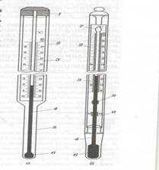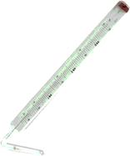

Рис.2.1.1. Типы ртутных термометров и самый большой термометр в Германии (Мюнхен,1930)
1-пробка, залитая гипсом; 2-оболочка; 3-шкала; 4-капиляр; 5-нижняя часть термометра; 6-резервуар; 7.8- расширения капилляра; 9-дополнительная шкала

По назначению ртутные термометры подразделяются на промышленные, лабораторные и образцовые.
1.Промышленные термометры технически изготовляются с вложенной шкалой и бывают прямые и угловые (угол 90⁰). Выпускаются с ценой деления 0,5 град. для шкалы –30 ⁰С, +50⁰С; 5 и 10 град. для шкалы от 0⁰С до + 600⁰С .
2.Лабораторные– цена деления шкалы составляет 0,2⁰С. и 5 ⁰С.
3.Образцовые - предназначены для поверки лабораторных и промышленных термометров. Выпускаются с узким диапазоном измерения. Цена деления 0,01- 0,1 ⁰С.
Недостатки ртутных термометров:
• Хрупкость.
• Невозможность дистанционной передачи показания.
• Большая инерционность.

Способы установки термометров
Применяют два способа установки ртутных термометров: в защитных гильзах и без них (путем непосредственного погружения термометра в измеряемую среду) рис. 2. 2.
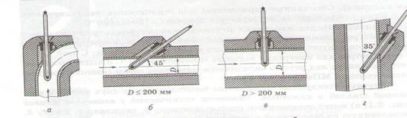
Рис 2.1.2. Варианты установки ртутного термометра в защитной гильзе:
а-вдоль оси трубопровода;
б-наклонно к оси горизонтального трубопровода;
в- перпендикулярно оси горизонтального трубопровода;
г- наклонно к оси вертикального трубопровода;
D-диаметр трубопровода.

2.2 Термоэлектрические термометры (термопары)
Термометры, действие которых, основано на свойстве металлов и сплавов, создавать в спае термоэлектродвижущую силу называют термоэлектрическими.
Явление термоэлектричества заключается в том, что в замкнутом контуре, состоящем из двух разнородных проводников, если места сплавов имеют различную температуру t – to, течет электрический ток. Физическая суть метода состоит в том, что в различных электропроводящих материалах имеется различная концентрация свободных электронов в межмолекулярном пространстве при одинаковой температуре. Если соединить такие проводники, то свободные электроны начинают диффундировать из материала, где их больше туда, где их меньше. Проводники, из которых уходят электроны, заряжаются отрицательно, а другой положительно. На концах этих проводников создаётся разность потенциалов, противодействующая такому разбеганию электронов, эта разность потенциалов называется термо ЭДС (Е). Чем выше температура спая, тем выше величина термо ЭДС. Спай 1-2 называется свободным концом. Спай 3- погруженный в измеряемую среду, называется рабочим спаем (рис.2.4).

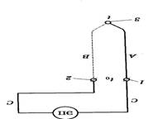
Рис. 2.3.1. Схема термоэлектрического термометра
1,2-свободные концы термопары; 3-рабочий конец термопары (голый спай)
А-термоэлектроды; С-соединительные провода; ЭП-вторичный электроизмерительный прибор, t ₀- температура свободных концов термопары; t - температура горячего спая.
Положительным считается такой термоэлектрод, по которому ток течет от спая рабочего конца к свободному. Для измерения термоЭДС к термоэлектрическому термометру с помощью соединительных проводов подключается вторичный прибор, образующийся с термоэлектрическим прибором замкнутую цепь (рис.2.5).

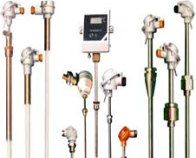

Рис.2.3.2. Включение вторичного прибора в измерительную цепь с термопарой
Измерение температуры при помощи термоэлектрического термометра возможно лишь при постоянной и точно известной температуре свободного конца , t ₀ . Экспериментальная зависимость при постоянном значении t=0 выраженное в виде таблицы или графиком, называют градуированной характеристикой.

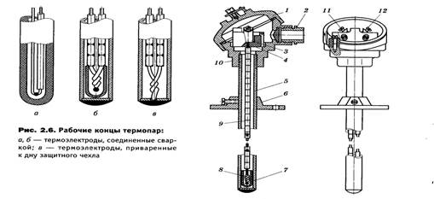
1-крышка, 2-сальник с уплотнением для вывода проводов; 3- зажимы; 4-колодка; 5-защитный чехол; 6- подвижный фланец; 7- рабочий конец термопары; 8-фарфоровый стаканчик; 9- фарфоровые бусы; 10- корпус головки; 11,12-винты.

2.7 Пирометры
Пирометр это прибор для бесконтактного измерения температуры.
Принцип действия основан на измерении мощности теплового излучения объекта измерения преимущественно в диапазонах инфракрасного излучения и видимого света.
Их можно применять в качестве теплолокаторов (усовершенствованные модели), для определения областей критических температур в различных производственных сферах.
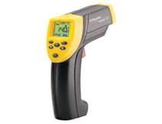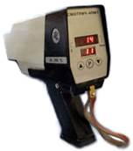
Рис.2.7. Пирометры

3. Средства измерения давления
Давление и его виды, единицы измерения.
Давлением жидкости, газа, или пара называют силу, действующую равномерно на единицу площади. При измерении различают барометрическое, избыточное и абсолютное.
Барометрическое (атмосферное) давление создается массой воздушного столба земной атмосферы.
Величина превышения давления среды над барометрическим называются избыточным.
Абсолютное (полное) давление – это давление жидкости или газов в закрытом сосуде.
Абсолютное давление среды может быть больше или меньше барометрического.

Классификация приборов
• Манометры избыточного давления - для измерения давления превышающее атмосферное.
• Тяго и напоромеры для измерений небольшого вакуумметрического и избыточного давлений.
По принципу действия приборы различают:
• Жидкостные
• Деформационные
• Электрические

3.1.Жидкостные стеклянные манометры
Жидкостные манометры используются для измерения неагрессивных газов и воздуха. В качестве уравновешивающей жидкости в манометрах используют ртуть, дистиллированную воду или этиловый спирт.
А. Б.
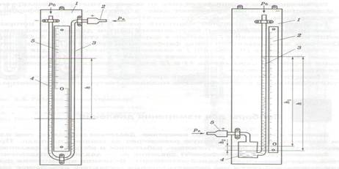
Рис. 3.1 А- жидкостный двух трубный U -образный манометр
1-основание; 2-резиновая трубка; 3,4- измерительные трубки; 5- шкала;
Ра, Рб-соответственно абсолютное и барометрическое давление; h- высота столба рабочей жидкости.
Рис.3.1 Б- жидкостный однотрубный (чашечный) манометр
1-основание; 2- шкала; 3- измерительная трубка; 4- стеклянный сосуд (чашка); 5- соединительная трубка с измеряемой средой; h₁ и h₂ - высота подъема уровня рабочей жидкости в трубке и соответствующая ей высота опускания уровня рабочей жидкости в сосуде; остальные обозначения см. рис А.

Достоинства жидкостных манометров:
• Простота и точность приборов.

Недостаток жидкостных манометров:
• Служит для измерения небольших давлений до 0,2 мПа.

3.2.Деформационные манометры
Принцип действия основан на использовании деформации упругого, чувствительного элемента (рис 3.2), возникающий под воздействием приложенного давления. Значение этой деформации передается отсчетному устройству прибора. [2]
Чувствительные элементы таких манометров изготавливаются до 60 МПа из сплавов марки 36 НХТЮ (200) и бериллиевой бронзы Б_{р}Б 2 (100).

Недостаток: с течением времени у упругих элементов накапливаются пластические деформации и уменьшаются упругие свойства, это приводит к увеличению погрешностей.

В приборах предусматривается возможность коррекции отклонений вызванных старением упругого чувствительного элемента.

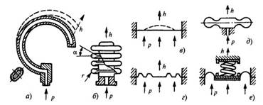
Рис. 3.2 Чувствительные элементы
а. трубчатая пружина
б. сильфоны
в, г. плоские и гофрированные мембраны
д. мембранная коробка
е. вялая мембрана с жестким центром

3.3.Трубчато пружинный манометр (рис 3.3)

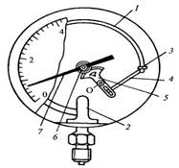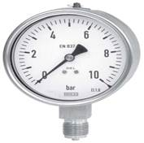
Рис.3.3. Показывающий механический манометр
1 — одновитковая трубчатая пружина; 2 — держатель; 3 — пробка; 4 — поводок; 5 — зубчатый сектор; 6 — шестерня; 7 — стрелка.

Одновитковая трубчатая пружина 1 с одного конца приварена к держателю 2, прикрепленному к корпусу манометра. Нижняя часть держателя заканчивается шестигранной головкой и штуцером, с помощью которого к манометру подсоединяется трубка, подводящая давление. Свободный конец пружины 1 припаян к пробке 3, шарнирно соединенной с поводком 4.
При перемещении свободного конца пружины поводок поворачивает зубчатый сектор 5 относительно оси О, вызывая поворот шестерни (трубки) 6 и сидящей на одной оси с ней показывающей стрелки 7. Пружина, не приведенная на рисунке, обеспечивает поджатие зубцов трубки к зубцам сектора, убирая люфт. Статическая характеристика манометра может подстраиваться за счет изменения точки закрепления поводка 4 в прорези сектора 5 и смещения положения стрелки, устраняя мультипликативную и аддитивную погрешности. На рис.3.3 показано радиальное размещение штуцера. Манометры также изготавливаются с его осевым размещением.
Пружинные показывающие манометры выпускаются с верхним пределом измерения от 0,1 МПа (1 кгс/см2) до 103 МПа (104 кгс/см2) в соответствии со стандартным рядом. Пружинные вакуумметры имеют диапазон измерения 0,1...0 МПа, а мановакуумметры при нижнем пределе измерения 0,1 МПа имеют верхний предел измерения по избыточному давлению от 0,1 до 2,4 МПа.
Образцовые показывающие пружинные манометры имеют класс точности 0,15; 0,25 и 0,4; рабочие 1,5; 2,5; 4, рабочие повышенной точности 0,6 и 1 [ 1].

3.4.Электроконтактный манометр (ЭКМ рис 3.4)
Для сигнализации предельных отклонений давления в цепях защиты и позиционного регулирования широко применяются электроконтактные манометры. Схема манометра типа ЭКМ представлена на рис 3.4 [ 1].
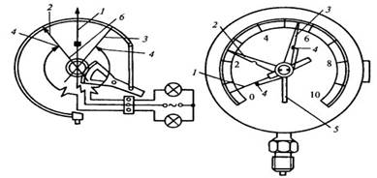
Рис.3.4 Электроконтактный манометр
1 — показывающая стрелка; 2, 3 — стрелки; 4 — электрические контакты; 5 — поводок; 6 — электрический контакт

В показывающий манометр дополнительно введены две стрелки 2, 3, к которым упругими токоподводами поджаты электрические контакты 4.
Стрелки 2,3 с помощью торцевого ключа и поводка 5 устанавливаются против значений сигнализируемого давления. Показывающая стрелка 1 также снабжена электрическим контактом 6.
Если давление находится в пределах рабочего диапазона, то электрические цепи сигнализации разомкнуты. При достижении показывающей стрелкой любой из контактных замыкается электрическая цепь, вызывая срабатывание сигнализации.
Электрические контакты остаются замкнутыми при нахождении показывающей стрелки за пределами рабочего диапазона давления, поскольку стрелки 2, 3 ограничивают смещение контактов внутрь рабочего диапазона, а вне его контакты увлекаются показывающей стрелкой 1.
Для целей сигнализации и позиционного регулирования используются реле давления типа РД, которые не имеют показывающей шкалы и имеют верхние пределы измерения в диапазоне 12— 1600 кПа. Их настройка на верхний или нижний предел срабатывания производится по показаниям контрольного манометра. Разрывная мощность контактов при активной нагрузке составляет 10 Вт.
Промышленностью выпускаются механические показывающие и самопишущие манометры (МТП, МТС), вакуумметры (ВТП, ВТС) и мановакуумметры (МВТП, МВТС) с одновитковой трубчатой пружиной. Самопишущие приборы имеют дисковую диаграмму, совершающую один оборот за 8, 12 или 24 ч, ее вращение осуществляется электрическим двигателем или часовым механизмом, имеющим 8-суточный завод. Класс точности манометров 1; 1,5; 2,5, пределы измерения соответствуют стандартному ряду.

Под действием разности давлений рабочий сильфон 1, расположенный в плюсовой камере дифманометра, сжимается и кремнийорганическая жидкость 2, заполняющая внутреннюю полость сильфона 1, частично вытесняется во внутреннюю полость сильфона 3, находящегося в минусовой камере дифманометра. При этом перемещается шток 4, жестко соединенный с дном сильфона 3.
Работающие на растяжение пружины 5 одним концом прикреплены к неподвижному стакану 6, а другим — к концу штока 4. Со штоком 4 соединен конец рычага 7, который с помощью торсиона 8, отделяющего внутреннюю полость дифманометра от атмосферы, поворачивает ось 9, связанную с записывающим или показывающим устройством. Резиновые кольца 10 служат для ограничения хода штока 4 при односторонних перегрузках.

3.5. Тягомеры и напоромеры
Для измерения небольших разряжений и избыточных давлений (продуктов сгорания, газа, воздуха) применяют тягомеры (для разряжения), напоромеры (для давления). Эти приборы широко используют для определения определения давления , разряжения в топках, газоходах, воздуховодах котлоагрегата.

Мембранный напоромер НМП

Схема профильного напоромера типа НМП и его внешний вид представлены на рис.3.7.
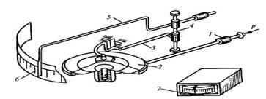
Рис.3.6. Схема и внешний вид профильного мембранного напоромера НМП: 1 — штуцер; 2 — мембранная коробка; 3 — система рычагов и тяг; 4 — ось; 5 — показывающая стрелка; 6 — профильная шкала; 7 — корректор.
Измеряемое давление через штуцер 1 на задней стенке прибора подается во внутреннюю полость мембранной коробки 2. С помощью системы рычагов и тяг 3, изображенных на схеме упрощенно, перемещение центра мембранной коробки преобразуется в пропорциональный угол поворота оси 4, на которую насажена показывающая стрелка 5, перемещающаяся вдоль профильной шкалы б. Для настройки начального положения показывающей стрелки используется корректор 7, находящийся на лицевой панели.
Эти приборы выпускаются так же, как тягомеры и тягонапоромеры. Диапазон измерения приборов достигает 25 кПа в соответствии со стандартным рядом при классе точности 1,5; 2,5.
Рассмотрим схемы установки манометров для измерения давления газов, жидкостей и пара.
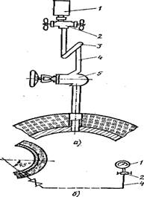
Рис 3.7. Установка манометра на трубопроводах
а — непосредственно на трубопроводе; б — на расстоянии от места измерения
Для обеспечения продувки импульсной линии 4, подключения контрольного манометра, включения и отключения рабочего манометра 1 используют трехходовой вентиль 2.
Для предохранения манометра от действия горячей среды на импульсной линии устанавливают кольцо 3, в котором происходит конденсация пара и охлаждение его до температуры окружающей среды. Для ремонта импульсной линии предусмотрен запорный вентиль 5. Если манометр устанавливают на расстоянии от трубопровода более 5 м, кольцо 8 не ставят (рис. 3.14, б).
В котлоагрегатах необходимо контролировать, близкое к атмосферному, давление газовых сред в топке, газоходах, воздухопроводах. С этой целью используют тягомеры, напоромеры или тягонапоромеры.

VII. Вопросы и закрепление знаний по изложенному материалу:10 мин.
Проверка усвоенного материала путем проведения тестирования.

VII. Выводы, обобщения: сообщение о достижении целей урока; анализ, самоанализ
выполнения заданий; разбор типичных ошибок; сообщение оценок; сообщение темы
следующего урока; объяснение домашнего задания.

Составил __________________ Ступак В.В.

